Сказав мудрець:
Живи, добро звершай!
Та нагород за це не вимагай.
Лише в добро і вищу правду віри,
Людину відрізня від мавпи і від звіра.
Хай оживає істина стара:
Людина починається з добра!
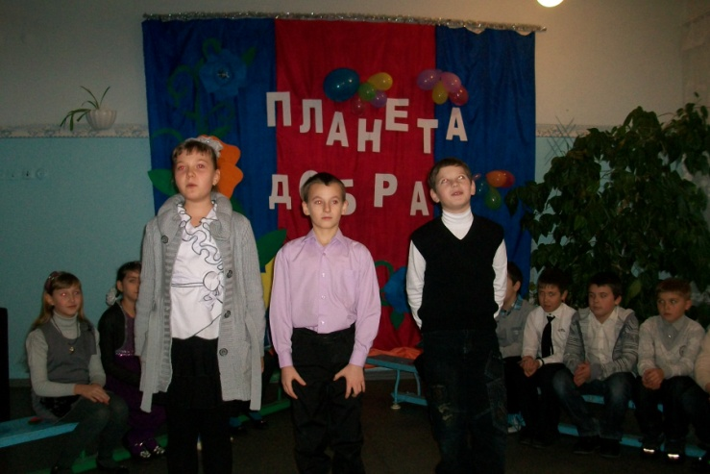
Яка це радість – жити!
Творити чудеса!
Сміятись і радіти,
Як вранішня роса!
Ти знаєш, що ти – людина.
Ти знаєш про це чи ні?
Усмішка твоя – єдина,
Мука твоя – єдина,
Очі твої – одні.
Більше такого не буде:
Завтра на цій Землі
Інші ходитимуть люди,
Інші любитимуть люди,
Добрі, ласкаві чи злі.
Але такого не буде –
Єдиний ти на землі!
Легенда.
Є красива легенда, що коли народжується дитина, Бог запалює на небі нову зірку і посилає до дитинки ангела-хранителя. Уві сні ангел цілує дитя тричі: в чоло – аби воно зростало розумним. В личко, щоб було красивим, та в груди, аби здоров’я, любов та доброта вселилися в його тіло, серце і душу.
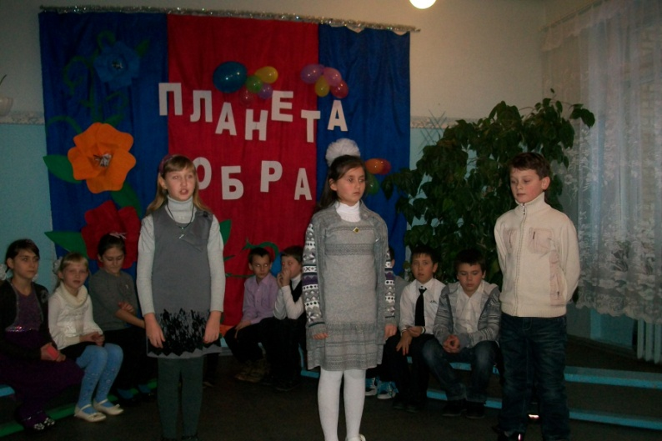
Учень: Матусю рідна, я лише ступаю
На цей важкий тернистий шлях життя,
В усьому тільки добре помічаю,
А, кажуть. Вистачає в світі зла?
Мама: А світ розпочинається з любові,
Як день зі світанкової зорі.
Коли пречисті, рідні колискові
Співають невсипущі матері
Піснями, що тепліших не знайти.
Учень: А світ мережаний то цвітом, то снігами,
А в світонька такі шляхи круті!
Мама: І між його вітрами й віражами
Ви осяйнете істини святі.
Не нарікай на труднощі даремно,
Не підкоряйся млявості імли.
Учень: Коли ж навколо раптом стане темно?
Мама: Візьми свічу і просто запали.
Для себе, для родини й України,
Пильнуй вогонь від зла і марноти.
Бо ти на світі білому – Людина,
Бо в сіті трудному світильник божий – ти.
Несім в серцях любові теплі свічі –
Хай торжествують світло й доброта!
Вчитель: З першими вранішніми промінчиками Сонце посилає дітям свою добру посмішку; за віконцем синичка бажає гарного настрою, а сніжинки у повільнім зимовім вальсі цілують кожного з нас. І тоді замислюєшся мимоволі: «Як зробити день веселим?»
Учень: Як зробити день веселим?
Треба слову радощів додати,
Щоб уміло душу звеселяти.
Треба слову мудрості додати,
Щоб уміло друзів пригортати.
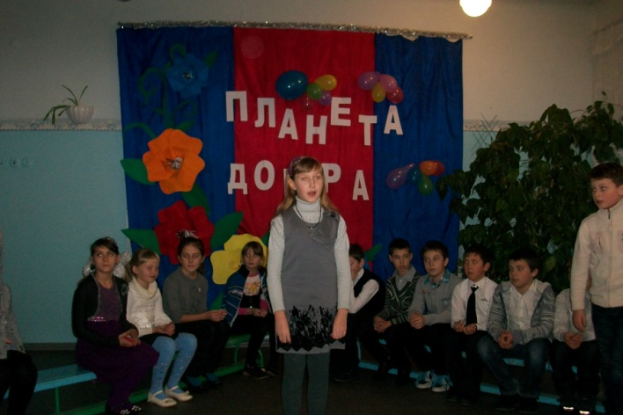
Вчитель: А й справді, уже від одного доброго слова краще стає на душі. Посміхнувшись один одному і сказавши «Доброго дня!», на краплинку сонця збільшилося в світі, на краплинку щастя, на краплинку радіснішим стало життя. Життя зі своєю найвищою наукою – мудрістю, в якій панує доброта.
- Діти, а де живе доброта?
(Доброта живе серед людей, у серці, душі людини, в її усмішці.)
1. Доброта намагається зробити світ добрішим. А тому завжди серед людей, приходить до них на допомогу без нагадування і благань.
2. Доброта вміє розділити і радість і горе з рідними, друзями й просто з незнайомими людьми.
3. Кожного дня, тільки на небі з’явиться ласкаве сонечко, вона розсіває свої зерна – зерна доброти у дитячих душах.
(Дівчатка – Доброта роздає дітям «червоні сердечка», що символізують любов і доброту людського серця.)
Вчитель: Щоб жити на цій планеті, потрібно вміти бачити свої хороші риси, а також ті, які вам не дуже подобаються в собі і постаратись їх позбутися.
Пограємося у гру. Я буду називати риси характеру, якщо в когось є така риса, то він має сказати «І я».
Я – людина охайна, я інколи буваю ледача, вперта, сором’язлива, жадібна, смілива, цілеспрямована, доброзичлива, брехлива, хвалькувата, працьовита, уважна, ввічлива, дбайлива, хитра, скромна, турботлива, вередлива, заздрісна, старанна.
Ну от і добре. Кожна людина може переживати і добрі , і погані почуття. Тільки від нас залежить, якими вони будуть. Адже, окрім душі, природа подарувала нам розум.
Як з променів сонця та краплинок води народжується диво природи – райдуга, так з усмішки теплого слова народжується дружба. Саме слово може бути надійним другом, а може стати запеклим ворогом. Треба вміти правильно користуватися ним, аби тебе розуміли ті, хто поруч, і не ображались.
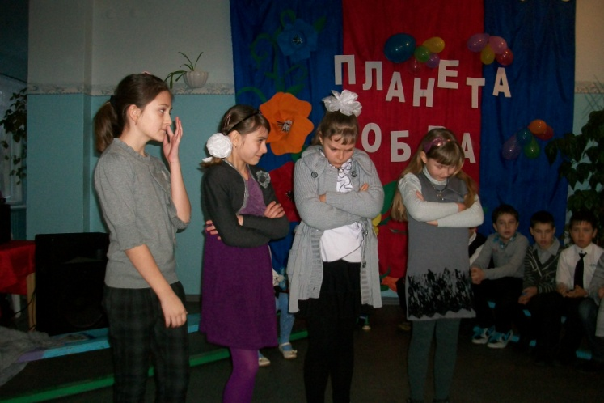
Чого це на мене так сердяться в школі,
Та я ж не чіпаю нікого ніколи.
Ні з ким не сварюся, сиджу собі тихо,
А з цього виходить одне тільки лихо?
Чому ж ти сказала – така в тебе звичка –
Що в мене як мишачий хвостик, косичка.
Що в мене спідничка – неначе з рогожі,
Та ще й черевики на човники схожі.
Невже мої коси нечесані досі,
А очі у мене маленькі та косі?
Ще кажеш: у зошиті в тебе лиш плями,
Напевно, бруднющими пишеш руками?
Я ж правду кажу вам. І що тут такого,
Я ж вас не чіпаю ніколи, нікого!
Сиджу собі тихо і в школі, і вдома.
І чом ображаєтесь всі, невідомо?
Дивися на себе, не тільки за нами,
Повчися тримати язик за зубами.
Доброта розцвітає не тільки від доброго, теплого слова, але й від добрих вчинків, справ.
Ти добро лиш твори повсюди,
Хай тепло твої повнить груди.
Ти посій і доглянь пшеницю,
Ти вкопай і почисть пшеницю,
Волю дай, нагодуй пташину,
Приласкай і забав дитину,
Бо людина у цьому світі
Лиш добро повинна творити.
А тепер я хочу, щоб ви розповіли про себе, які добрі справи ви робите.
1. Кожного ранку я виконую вправи ранкової зарядки, і відчуваю себе протягом дня бадьорим.
2. Люблю читати казки та оповідання. Розповідаю прочитане мамі.
3. Мені подобається ходити в магазин по хліб, заодно побуваю на свіжому повітрі.
4. Завжди ділюсь своїми солодощами з подругою Оксанкою.
5. А мені не важко витерти після уроків дошку у класній кімнаті, підмести підлогу.
Діти, треба менше говорити про добро, а просто його творити.
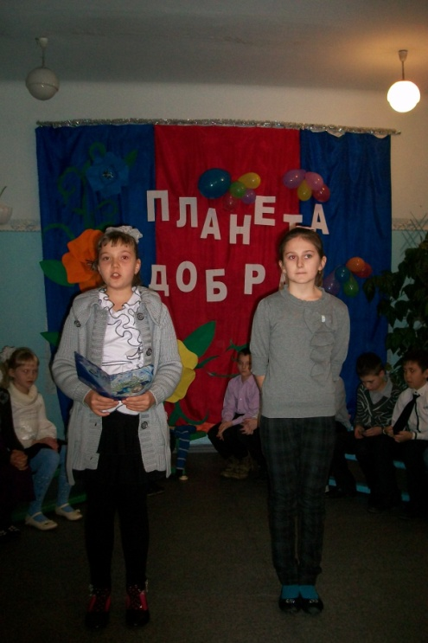
Не говори про доброту, коли ти сам нею не сяєш,
Коли у радощах витаєш, забувши про чужу біду.
Бо доброта не тільки те, що обіймає тепле слово,
В цім почутті така основа, яка з глибин душі росте.
Коли її не маєш ти, то раниш людяне в людині,
Немає вищої святині, як чисте сяйво доброти.
Було у матері сім дочок. Ось поїхала мати в гості до сина, а син жив далеко-далеко. Повернулась додому аж через місяць. Коли мати ввійшла до хати, дочки одна за одною стали говорити, як вони знудьгували за матір’ю.
1. Я скучила за тобою, немов маківка за сонячним промінням.
2. Я ждала тебе, як суха земля жде краплину дощу.
3. Я плакала за тобою, як маленьке пташеня плаче за пташкою.
4. Мені тяжко було без тебе, як бджолі без квітки.
5. Ти снилася мені, як троянді сниться краплина роси.
6. Я виглядала тебе, як вишневий садок виглядає соловейка.
А сьома дочка нічого не сказала, вона принесла миску з водою – помити матусі ноги.
На доброті існує світ,
І добротою пахне хліб.
І мирне небо в школу йти –
Це також вияв доброти.
І до дітей любов свята –
Це чистота і доброта.
- Іноді, за щоденними клопотами, батьки забувають про те, що їх діти – ще діти,чомусь хочуть бачити їх якнайшвидше дорослими.
Метод «Голосування».
- Чому хочете стати дорослими?

1. Хочу стати я Кличком,
Назбирать медалей.
Ну а потім із Зеленої
Виїхать найдалі.
2. Прокурором хочу стать,
Всіх перевіряти.
Стану дань колись збирать,
Буду я багатим.
3. А як я стану великим,
То в мафію запишусь
І з своєю вчителькою
Тоді я розберусь.
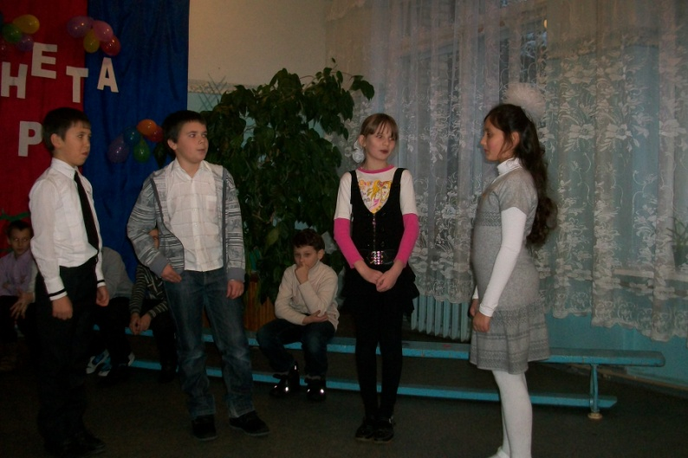
4. У моделі піду я,
То ж зрадіє вся сім’я.
В телевізор попаду
І в житті не пропаду.
5. В депутати піду я.
Теж зрадіє вся сім’я.
Як відросте моя коса,
Прем’єр-міністром стану я.
6. Співати гарно я люблю
І в «Шанс» хочу попасти.
Там пофарбують і вдягнуть.
Кузьма не дасть пропасти.
7. Не можна жити так, як ви.
Треба міру мати.
І от надумала я тоді
Гарним педагогом стати.
Вчитель не живе собі,
Він для нас научений.
Всі: Ой нащо воно тобі,
Голуб ти замучений.

Вчитель: Діти у веселій формі показали дорослий світ. А чи справді всі дорослі живуть тільки для себе? Чи справді дорослий світ такий, як показали наші діти?
Інтерактивна гра «Мікрофон».
Дорослий світ не такий. Про нас піклуються тати і мами. Вчителі вчать нас науки і розуму. Лікарі лікують дітей. Хлібороби вирощують хліб, пекар його випікає, машиніст водить поїзди, міліціонер охороняє нас, перукар робить гарні зачіски, шофер перевозить вантажі та людей, будівельник будує будинки.
Люди повинні приносити добро і радість іншим людям. Тільки тоді їх життя не пройде даром.
Кожна людина повинна прагнути стати чесною і порядною, доброю і старанною.
Але щоб вирости такою, треба боротися з лінощами, недбалістю, брехливістю, відкинути заздрість і багато негативного, що раптом з’являється в характері.
Гарна людина – це сонечко, яке зігріває все довкола своїми лагідними промінцями, своїм гарячим щирим серденьком.

Вірю я: життя мов казка.
Кожна мить – це щось нове.
Зло завжди терпить поразку.
Вічно лиш добро живе.
Хай світом править доброта.
Хай творить тисячі чудес.
Вона націй землі свята.
Вона сягає до небес.
Хай щаслива мить прекрасна,
Несподівано прийде
І в житті твоєму ясно
Сонце доброти зійде.
Щедро будуть зігрівати
Промені його усіх.
Будуть радісно звучати
Ніжна пісня й щедрий спів.
(Пісня)
Діти, я вірю, що в кожному із вас живе маленьке сонечко. Це сонечко – доброта. Ви ще маленькі, але сонечко в кожного може бути великим. Допомагайте один одному, зігрівайте всіх своєю добротою.

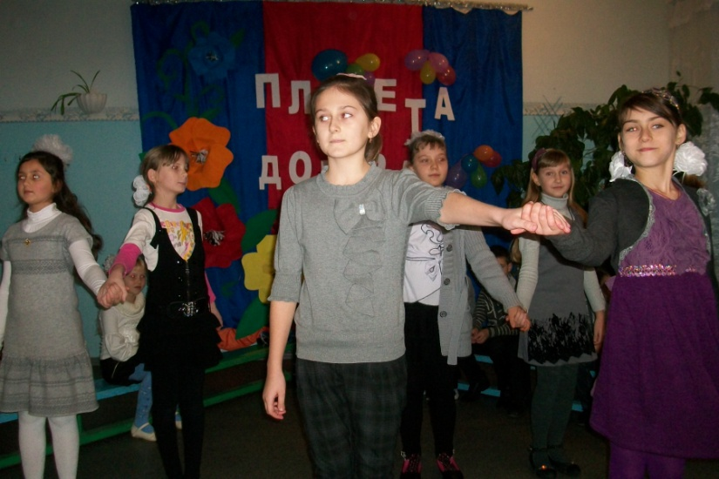
Джерело – мережа Інтернет

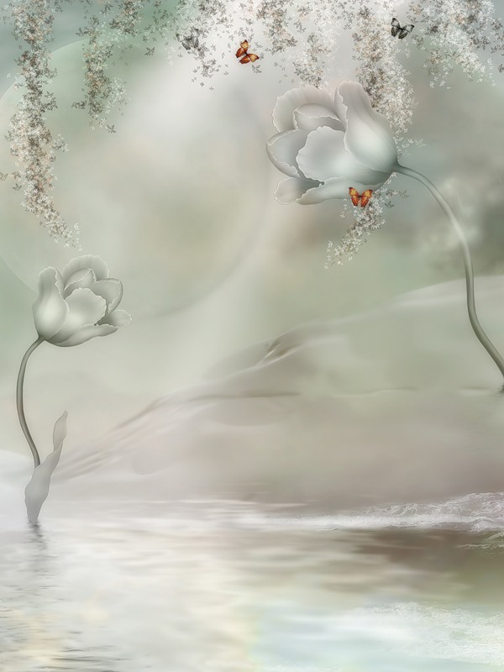
Новотроїцька ЗШ І-ІІІ ступенів № 4

Відкритий виховний захід

«Планета
добра»

Підготувала
вчителька початкових класів
Л.В.Рудакова

2012 рік

